FCI - Standard Nr. 149 / 2.10.2017 / EN

HAMILTONŮV HONIČ
(Hamiltonstövare)

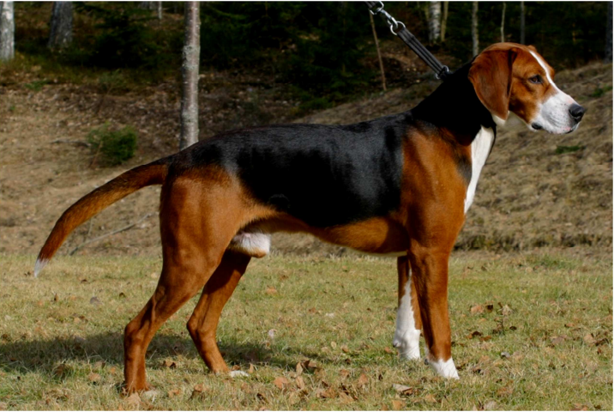

Překlad: ing. Iva Černohubová z anglického překladu Renée Sporre-Willes

Původ: Švédsko

Datum zveřejnění platného standardu: 22.08.2017

Použití: Honič pracující hlasitě, používaný k lovu zajíce a lišky. Nejedná se o smečkového honiče a nikdy se nepoužívá k lovu jelena.

Klasifikace FCI: Skupina 6 honiči a barváři
Sekce 1.2 honiči střední velikosti. S pracovní zkouškou

Krátký výtah z historie:
Ve Švédsku byli honiči známi již od 16. století. Do r. 1789 byl lov s honiči rezervován pouze pro královskou družinu a šlechtu. Až od počátku 18. století bylo zrušeno toto omezení, které zakazovalo rolníkům lov. Honiči, kteří dosud patřili pouze šlechtě, se stali všeobecně známými a rozšířenými. Původ Hamiltonova honiče je vysvětlován jako následek křížení honičů z jihu Německa a Švýcarska a také foxhoundů a harrierů. Na první výstavě psů, která se ve Švédsku konala v roce 1886, bylo vystavováno 189 honičů. Mezi nimi byl pes jménem Pang a fena jménem Stella, oba v majetku hraběte Adolfa Patricka Hamiltona. Tento pár je považován za základ v chovu Hamiltonova honiče, anebo, jak byl původně označován, švédského honiče. Plemeno bylo oficielně nazváno Hamiltonův honič v roce 1921 na počest chovatele, který položil základ jeho chovu, a byl rovněž zakladatelem Švédského kynologického svazu, pana hraběte A.P.Hamiltona.

Celkový vzhled:
Je obdélníkového tělesného rámce, vyvážených proporcí, působící dojmem velké síly a zdatnosti. Nikdy nesmí být hrubý a těžký. Pohlavní dimorfismus musí být jasně vyjádřen. Je tříbarevný.

DŮLEŽITÉ PROPORCE:
Má obdélníkový tělesný rámec a dlouhou hlavu.

Vlastnosti / povaha:
Přátelská a vyrovnaná povaha.

Hlava:
Je dlouhá.

Část lebeční:
Lebka/mozkovna: Lehce klenutá a středně široká.
Stop: Vyjádřený, avšak ne příliš.

Část obličejová:
Nosní houba: Černá, velká s velkými nosními otvory.
Čenichová partie/morda : Dlouhá, silná a při pohledu seshora i z boku prakticky stejně široká. Nosní hřbet je rovný, rovnoběžný s horní osou lebky. Vzdálenost od stopu k týlnímu hrbolu je stejná, jako vzdálenost od stopu na konec nosu.
Pysky: Horní pysky jsou dosti slabé, napnuté, zaoblené na konci a lehce převislé. Psi/samci mají zřetelnější pysky než feny.
Čelisti/Zuby: Nůžkový skus. Zuby jsou silné a správně vyvinuté.
Líce: Suché.
Oči: Mandlového tvaru, tmavě hnědé, s klidným pohledem.
Uši: Jemné, zavěšené ploše s vnitřní hranou přilehlou k líci. Uši jsou o něco kratší, než vzdálenost od nasazení do poloviny délky mordy. Ve střehu se uši nadzvednou jenom lehce na úroveň vrcholu mozkovny.

Krk: Je dlouhý, silný, dobře zasazený mezi lopatky. Kůže na krku je pružná, dobře přiléhá. Psi (samci) musí mít šíji zřetelně klenutou.

Tělo:
Kohoutek: Výrazný.
Hřbet: Rovný a silný.
Bedra: Svalnatá a mírně klenutá.
Záď: Mírně skloněná, dlouhá a široká.
Hrudník: Hluboký, dlouhý, dobře vyvinutý a dosahující až na úroveň lokte. Žebra mírně klenutá.
Spodní linie a břicho: Mírně vtažené.

Ocas / PRUT:
Je nasazen v linii hřbetu a dosahuje k hlezennímu kloubu. Nesen rovně nebo jen mírně šavlovitě prohnutý. U kořene je dost silný, ke špičce se zeštíhluje. Když je pes v akci, je dávána přednost tomu, aby nebyl nesen nad úrovní hřbetu.

HRUDNÍ Končetiny:
Celkový vzhled: Silné kosti v souladu s celkovou tělesnou stavbou. Při pohledu zepředu jsou postavené rovně a vzájemně rovnoběžně.
Lopatka: Dlouhá, svalnatá, správně uložená se sklonem dozadu, dobře přiléhající k tělu.
Nadloktí: Dlouhé a dobře úhlené s lopatkou.
Loket: Těsně u těla, není vidět pod hrudníkem.
Metakarpus: Pružný a mírně šikmý k předloktí.
Přední tlapky: Oválné, uzavřené, s dobře klenutými a sevřenými prsty.

Pánevní končetiny:
Celkový vzhled: Rovné a vzájemně rovnoběžné při pohledu zezadu.
Stehna: Široká a dobře osvalená.
Kolenní kloub: Správně zaúhlený.
Hlezenní kloub: Správně zaúhlený.
Metatarsus: Krátký, suchý a kolmý v postoji.
Zadní tlapky: Oválné, uzavřené, s dobře klenutými a sevřenými prsty.

KROK/CHODY: Paralelní chody, silné a daleko dosahující.

Osrstění:
Srst: Tvrdá, nepříliš krátká, přiléhá dobře k tělu. Na hlavě, na uších a na přední straně nohou je srst hladká a velmi krátká. Na spodní straně ocasu a zadní straně stehen může být srst poněkud delší.

Zbarvení:
Tříbarevné. U dospělého psa černé zbarvení je ve formě sedla a pokračuje na šíji a horní straně ocasu. Plavé zbarvení je na hlavě, uších a končetinách, také na bočních stranách krku, na plecích a naspodu trupu, na stehnech a pod ocasem. Zřetelné ohraničení mezi černým sedlem a plavým zbarvením na stehnech. Odstín plavé může být od zlatavého tónu až po sytě rezavou červenou. Bílé znaky v podobě lysinky, na hrdle, spodní straně krku, obojku jsou tolerovány, na hrudi, špice ocasu a dole na končetinách a na prstech.

Výška A VÁHA:
Kohoutková výška: Psi: ideální výška je 57 cm, dovolená míra je 53 – 61 cm
Feny: ideální výška je 53 cm, dovolená míra je 49 – 57 cm

Vady:
Jakákoliv odchylka od jmenovaných bodů musí být považována za vadu a musí být penalizována podle stupně její závažnosti a vlivu na zdraví a welfare psa a jeho schopnost vykonávat tradiční práci.
- Málo zřetelný pohlavní dimorfismus.
- Široká mozkovna; výrazný týlní hrbol.
- Krátká nebo špičatá čenichová partie; miskovitý nosní hřbet.
- Líce příliš vyplněné.
- Předkus nebo podkus, klešťový skus
- Světlé oči.
- Měkký hřbet.
- Strmá lopatka.
- Krátká, strmá záď.
- Ocas nesený nad horní linií hřbetu.
- Málo prostorný pohyb pánevních končetin.
- Nedefinované sedlo promísením plavé a černé barvy s převahou černé na bocích trupu, plecích a stehnech u dospělého psa.
- Převaha zbarvení černé nebo plavé, stejně jako převaha bílé barvy.

Vylučující vady:
- Agresivita nebo přílišná bojácnost.
- Jakýkoliv pes, vykazující fyzickou abnormalitu anebo poruchu chování, musí být diskvalifikován.
- Plachost a silná rezervovanost
- Silný předkus nebo podkus
- Dvoubarevné zbarvení (žluto-bílé, černo-bílé, černá s pálením)
- Jiné zbarvení, než uvádí standard
- Velikost mimo limit uváděný ve standardu
- Modré oči, jedno nebo obě

Pozn.:
- Všichni psi musí mít obě normálně vyvinutá varlata zcela sestouplá v šourku.
- K chovu mají být použiti pouze psi funkčně a klinicky zdraví, nesoucí typické plemenné znaky.

